Детское конструирование
Детское конструирование (создание различных построек из строительного материала, изготовление поделок и игрушек из бумаги, картона, дерева и т. п.) тесно связано с игрой и является деятельностью, отвечающей интересам детей.
Конструируя, ребенок учится не только различать внешние качества предмета, образца (форму, величину, строение и пр.); у него развиваются познавательные и практические действия. В конструировании ребенок, помимо зрительного восприятия качества предмета, реально, практически разбирает образец на детали, а затем собирает их в модель (так в действии он осуществляет и анализ и синтез).
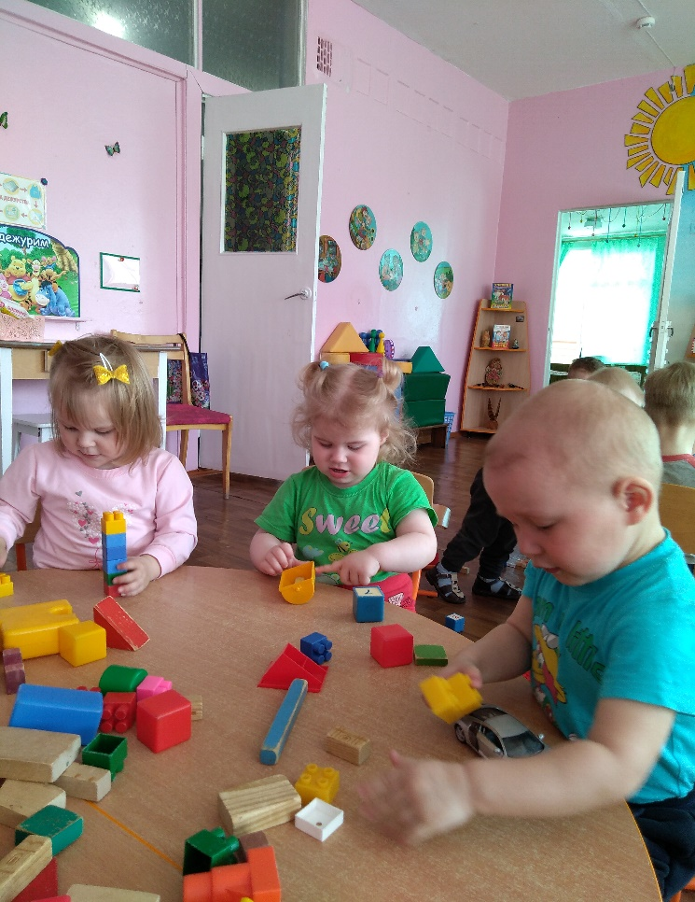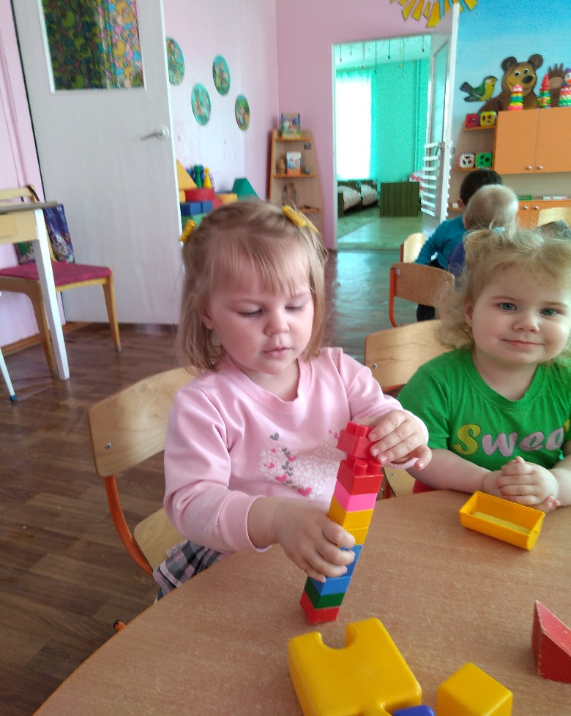

В деятельности, направленной на достижение определенной цели, совершенствуются не только сама эта деятельность, но и зрительное восприятие ребенком предметов окружающего мира. Оно становится более целенаправленным. Таким образом, формируется способность сравнивать, производить зрительный анализ, включая в процесс восприятия процессы мышления.
Сооружая конструкцию (постройку), ребенок уточняет и пополняет представления, предварительно намечая ее положение в пространстве, расположение частей; совершенствуются эти представления и тогда, когда он создает игрушку, размещая и наклеивая мелкие детали.
В процессе обучения детей сооружению разных конструкций однородных построек или игрушек (жилой дом, школа, детский сад; коробочка, домик, корзиночка) создаются условия для развития творческих умений в конструировании. Умение целенаправленно обследовать предметы или образцы построек, игрушек. Дети учатся планировать работу, представляя ее в целом, учатся контролировать
свои действия, самостоятельно исправлять ошибки. Все это делает процесс конструирования организованным, продуманным.

В процессе занятий конструированием дети усваивают правильные геометрические названия деталей строительного набора (куб, брусок, пластина и т.д.), узнают об особенностях геометрических тел: у куба все стороны квадратные, у бруска квадратные две торцовые, а остальные прямоугольные, у прямоугольника противоположные стороны равны и т. д.
Конструирование способствует совершенствованию речи детей, так как в процессе работы дети делятся своими замыслами, учатся мотивировать их, общаясь друг с другом. В процессе конструирования дети учатся правильно обозначать в слове названия направлений (вверх, вниз, далеко, сзади, слева, справа и т.п.), овладевают и такими понятиями, как «высокий — низкий», «широкий — узкий», «длинный — короткий».
В играх эти умения углубляются и закрепляются. Таким образом, при определенной направленности обучения конструированию и руководства конструктивными играми детей совместная их деятельность предоставляет большие возможности для воспитания первоначальных навыков работы в коллективе.
«Совместную работу детей надо особенно ценить — это зачатки коллективного труда, — говорит Надежда Константиновна Крупская. — В этом коллективном труде развертываются лучше всего силы ребенка»
В процессе конструирования осуществляется физическое совершенствование ребенка. Постоянные упражнения в самых разнообразных движениях, сопровождающиеся эмоциональным подъемом, способствуют тому, что эти движения становятся быстрыми, ловкими, легко подчиняющимися контролю глаза. Улучшается согласованная работа отдельных мышц.

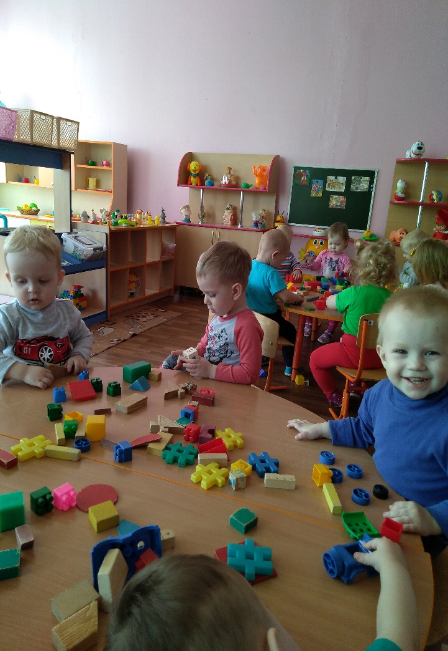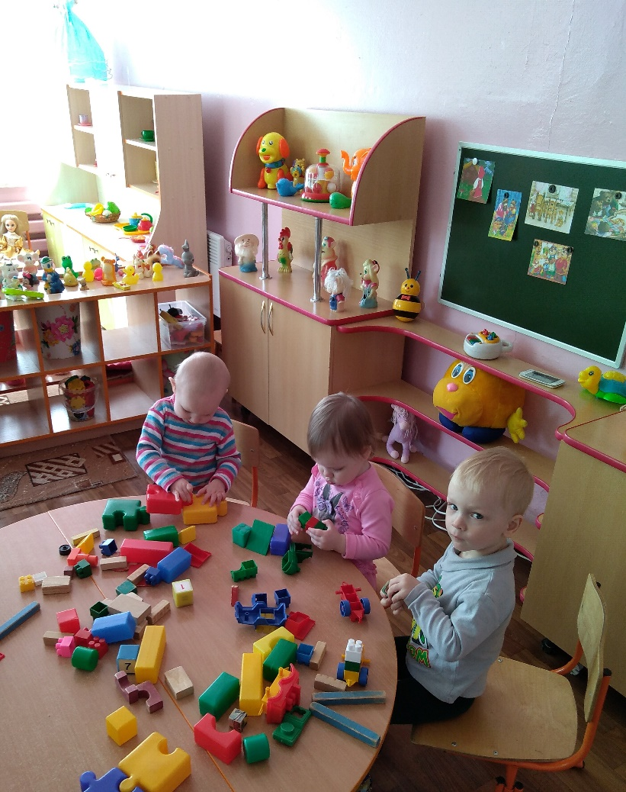

Конструирование является и эффективным средством эстетического воспитания. Знакомя детей на экскурсиях с некоторыми сооружениями и постройками (каналы, жилые дома, здания детских садов, школ и др.), а также доступными для их понимания архитектурными памятниками.
Воспитатель имеет возможность развивать художественный вкус ребят, вызывая у них эстетическое наслаждение при рассматривании красивых сооружений, формировать умение ценить созданное творческим трудом людей, любить архитектурные богатства своего города, страны, беречь их. Кроме того, у детей развивается понимание целесообразности архитектурных решений.
Создание поделок из природного материала и сбор его в процессе экскурсий в лес, парк способствуют воспитанию у детей особого отношения к природе, умения видеть красоту цвета и форм, целесообразность их сочетаний.
Целенаправленное и систематическое обучение детей конструированию играет большую роль в подготовке детей к школе. Оно способствует формированию у ребят умения учиться, раскрывает им, что основной смысл деятельности не только в получении результата, но и в приобретении знаний и умений. Такой познавательный мотив вызывает существенные изменения в психических процессах. Эти изменения состоят в основном в способности произвольно управлять своими познавательными процессами (направлять их на решение учебных задач), в достижении определенного уровня развития мыслительных операций, способности систематически выполнять умственную работу, необходимую для сознательного усвоения знаний.

